PRESENTE DA MAMÃE

HOJE ESTARÍAMOS COM TUDO PRONTO PARA A FESTA DO DIA DAS MÃES...
SE ESTIVÉSSEMOS LÁ NA ESCOLA.
E DESTA VEZ, COM O MESMO CARINHO E DEDICAÇÃO ,
VOCÊ IRÁ PREPARAR UM PRESENTE ESPECIAL PARA ELA.
DIFERENTE DAS OUTRAS VEZES, A MAMÃE ESCOLHERÁ O PRESENTE, NÃO SERÁ SEGREDO! E VOCÊS DOIS FARÃO O PRESENTE JUNTOS.

CECÍLIA
DUAS SUGESTÕES: UMA FLOR OU UM CORAÇÃO.
TÉCNICA: DOBRADURA
MATERIAIS:
- PAPEL SULFITE COLORIDO OU BRANCO
- ✂ TESOURA

CONVERSE COM ELA E VEJA QUAL ELA PREFERE.
NA AULA ONLINE, FAREMOS JUNTOS AS DUAS DOBRADURAS E DEPOIS VOCÊ FAZ COM SUA MÃE O QUE ELA ESCOLHER.
SE ELA QUISER OS DOIS... ESTÁ VALENDO!!!

DEPOIS DE PRONTO TIRE UMA FOTO E COMPARTILHE NO GRUPO DE WhatsApp.

CECÍLIA

CORAÇÃO
PAPEL COM A FORMA QUADRADA

https://www.youtube.com/watch?v=G0epoBMaiGA
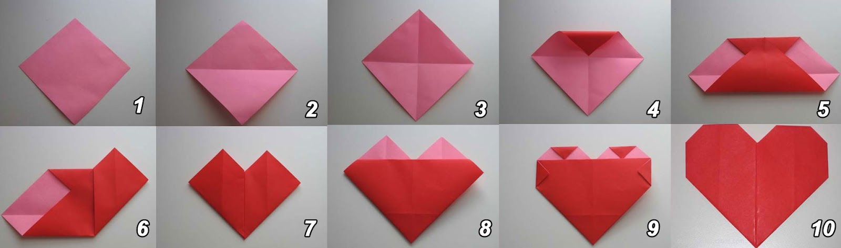

FLOR
2 FOLHAS DE PAPEL COM A FORMA QUADRADA

https://pt.wikihow.com/Fazer-uma-Flor-de-Origami
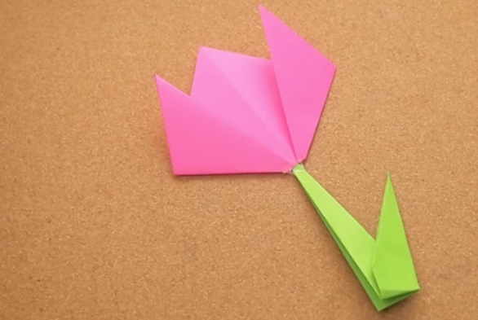

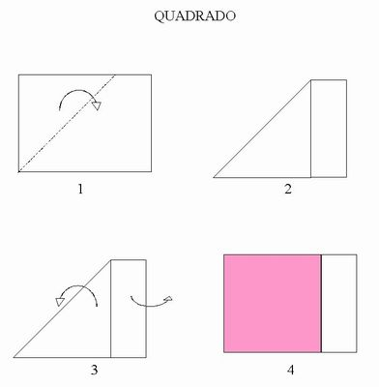
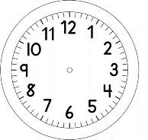
PARA FAZER O QUADRADO:

TÉRMINO:

